https://kisadalga.net/yazar/rapor-aciklandi-2-faciadan-once-defalarca-denetlemisler-120423#google_vignette

Rapor açıklandı (2)

Faciadan önce defalarca denetlemişler!
Spot: 13 Şubat İliç-Çöpler Faciasıyla ilgili oluşturulan Meclis Araştırma Komisyonu’nun raporunda çok çarpıcı bilgiler dikkat çekiyor. Rapora göre Çöpler Altın Madeni faciadan önce defalarca denetlenmiş ve inanılmaz eksiklikler tespit edilmiş...

ANKARA- Meclis Çöpler Faciası Araştırma Komisyonu’nun açıklanan taslak raporuyla ilgili ilk görüşlerimizi 16 Şubat 2025 Pazar günü (buraya Rapor açıklandı (1) linkini verelim lütfen) yayınlamıştık.
İlk yazımızda 9 işçimizin hayatını kaybettiği 13 Şubat 2024 faciasının meydana gelişiyle ilgili bölümleri ağırlıklı olarak analiz etmiştik. Bugünkü yazımızda ilk bölümde dikkatimizden kaçan ve önemli gördüğümüz diğer konuları aktarmaya çalışacağız.
Şaşı bakış
Öncelikle şunu söylemem gerekiyor ki, Meclis İliç-Çöpler Faciası Araştırma Komisyonu Başkanı Atay Uslu’nun raporu sunuş yazısında ifade ettiği görüşler, Başkan Atay Uslu ve komisyonun bazı üyelerinin faciaya ve siyanürlü altın madenciliğine şaşı bakışını ortaya koymaktadır.
Komisyon Başkanı Uslu, “Bu stratejik öneme sahip madenin ekonomik katkısı, bölgesel istihdam ve ulusal kalkınma açısından büyük bir öneme sahip olmakla birlikte, yaşanan kaza, iş güvenliği, güvenli üretim ve çevresel koruma önlemlerinin önemini bir kez daha gündeme taşımıştır” demektedir...
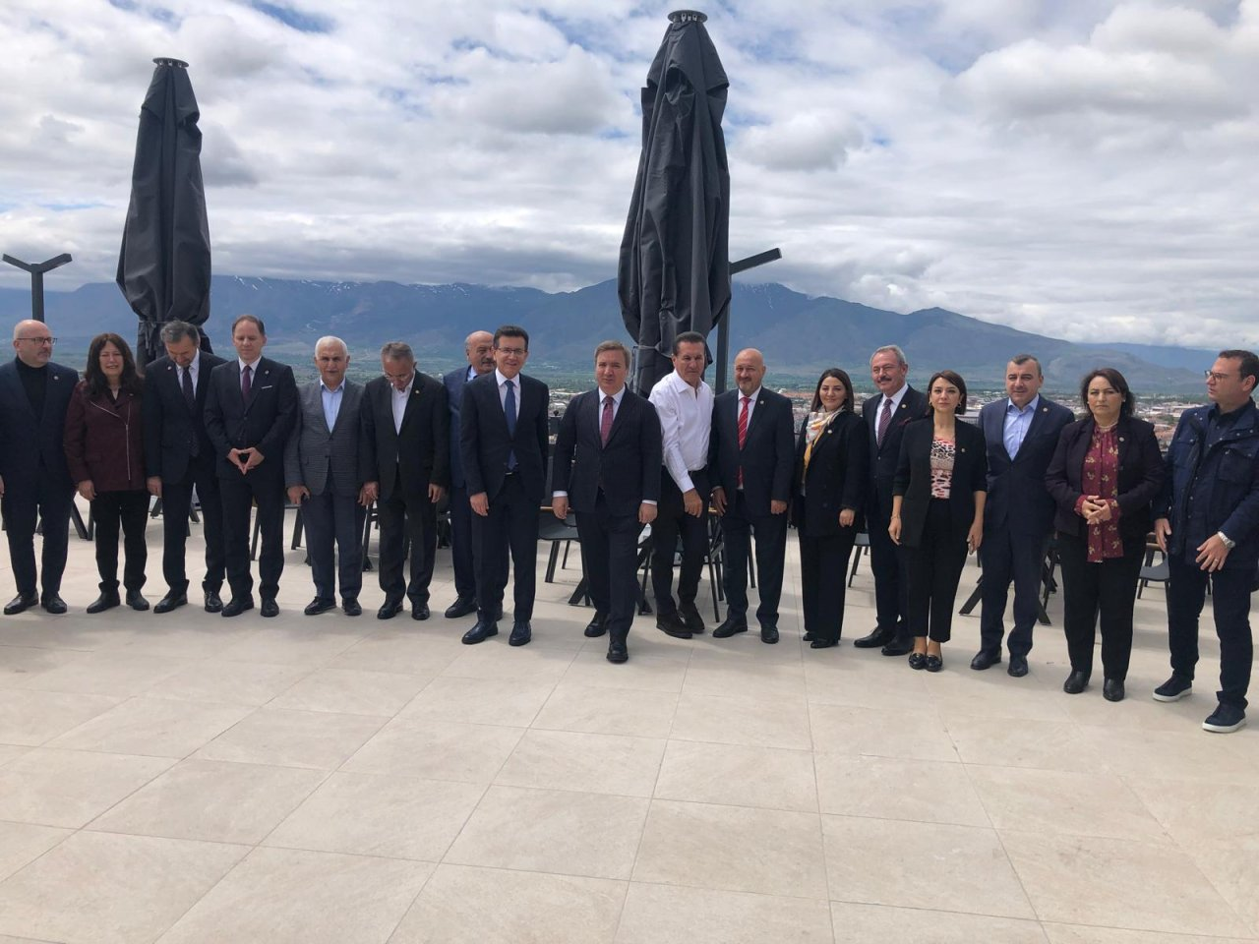
FOTO 1 (TBMM Araştırma Komisyonu üyeleri Erzincan’da)
Siyanürlü altın madenciliği bölgesel istihdam ve ulusal kalkınma açısından büyük öneme sahip bir madencilik olmadığı gibi, açıldığı bölgelerde çok büyük ölçülerde ekokırımlara ve doğal tahribatlara yol açmaktadır.
“Bu acı olay, bir kez daha madencilikte ‘Önce İnsan, Önce Çevre, Sonra Güvenli Madencilik’ anlayışının ne kadar kritik önemde olduğunu ortaya koymuştur” diyor Atay Uslu... Atay Uslu, bu sloganı komisyonun çalışmalarının en başından bu yana her toplantıda dile getirmiş ve ısrarla tekrar etmiştir.
Sayın Uslu, “Önce insan, önce çevre” diyorsanız, siyanürlü altın madenciliği yapamazsınız. Çünkü siyanürlü altın madenciliği nerede yapılırsa yapılsın, ormanları, dağları, meraları, yaylaları, su kaynaklarını yok etmekte; köyleri haritadan silmekte çok büyük riskler taşımaktadır.
Riskleri gördük
Bu risklerin ne olduğu 13 Şubat 2024 tarihinde Erzincan-İliç’teki Çöpler Altın Madeni’nde çok net olarak görüldü. Munzur dağlarının bir daha eski haline gelemeyecek şekilde param parça edilmesi, suların zehirlenmesi, yüz milyonlarca tonluk liç ve pasa atıklarının oluşturulması; 50 milyon tonluk zehirli atık barajının oluşturulması; Ve üstelik dünyanın en tehlikeli ve zehirli madenciliğini Türkiye’nin en stratejik su kaynaklarından birisi olan Fırat Nehri’nin dibinde yapılması.
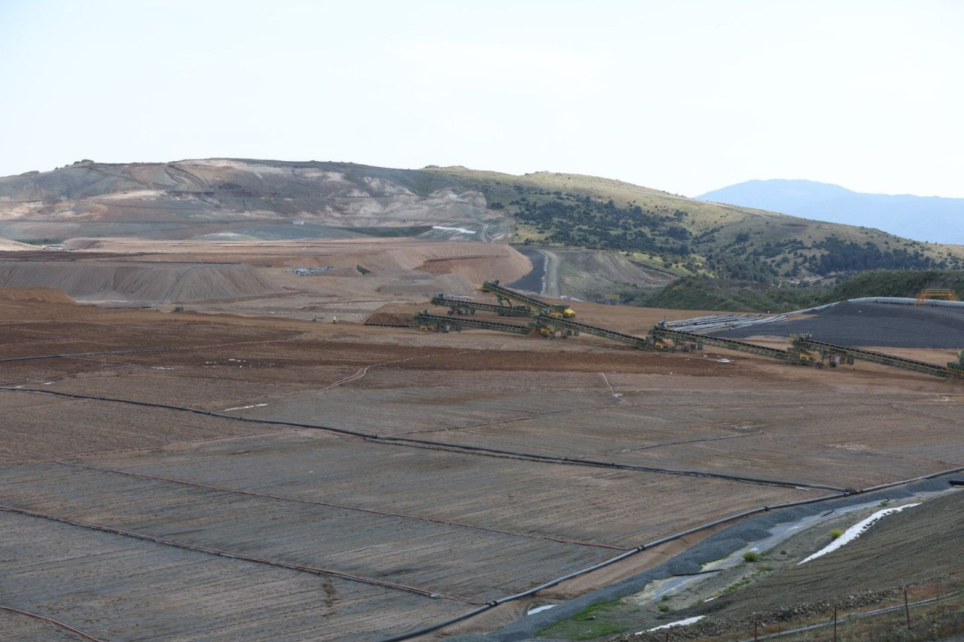
FOTO 1A (TÜMAD İvrindi Altın Madeni siyanür liçleme sahası)
Sayın Uslu aynı riskler bugün bir başka Kanadalı El Dorado Gold’un Uşak Kışladağ Altın Madeni için de geçerlidir. Aynı riskler bugün Madra Dağlarını param parça eden TÜMAD’ın İvrindi Altın Madeni için de geçerlidir...
Bilinçli yapılıyor
Siyanürlü altın madencilerinin -ki şu anda maden sektörünü domine eder duruma gelmişlerdir- Türkiye’deki en önemli kandırmaca ve yanıltma stratejileri, siyanürlü altın madenciliğini diğer bütün madencilik kollarıyla bir göstermektir. Yani demir, bakır, kömür, mermer madenciliği gibi bir madencilik koluymuş gibi insanların akılları karıştırılmaktadır. Bu bilinçli olarak yapılmaktadır. Saydığım madencilik kolları “melektir” demiyorum ama siyanürlü altın madenciliği doğal tahribatta zirvedir. Ekokırım merkezleridir. Bugün Türkiye Madenciler Derneği Başkanı Mehmet Yılmaz, (El Dorado Gold’un Türkiye Genel Müdürüdür) yakın geçmişte Altın Madencileri Derneği Başkanlığı yapmış bir kişidir. Yılmaz bu stratejiyi bilinçli olarak uygulamaktadır ve ne yazık ki TBMM Araştırma Komisyonu’nun taslak raporunda da benzer bir dil kullanılmaktadır.
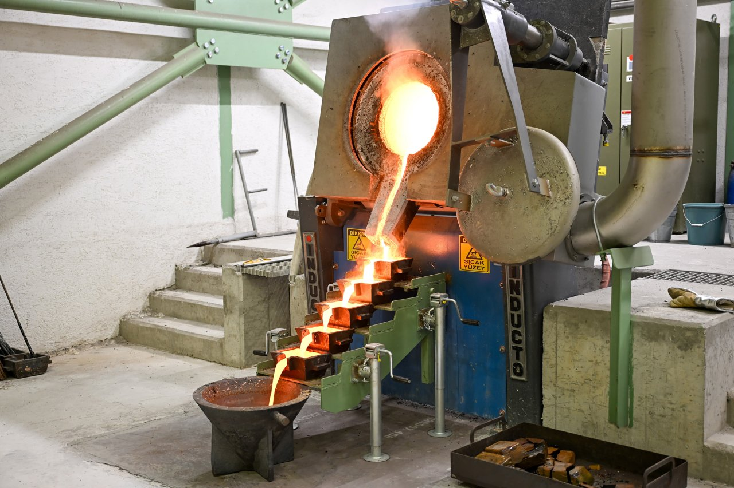
FOTO 2 (Kışladağ ham altın dökümü)
Ne yazık ki komisyona sunulan raporlar ve belgeler arasında “Altın Ölüm” ve “Altın Girdap” kitapları yok... Bu kitaplar hem Sayın Başkan Atay Uslu’ya takdim edilmiş, hem de komisyonun sayın üyelerine dağıtılmıştı.
Fark nedir
Raporda uzun uzun altının fiziksel, kimyasal ve minerolojik özellikleri, maden yataklarının nasıl oluştuğuna dair teknik bilgiler veriliyor. Altın yataklarının çeşitleri, altının ekonomik, stratejik ve sosyal önemi... Yatırım amaçlı önemini koruduğundan, çok eski tarihlerden beri bir değişim aracı olarak kullanıldığından vs uzun uzun bahsediliyor.
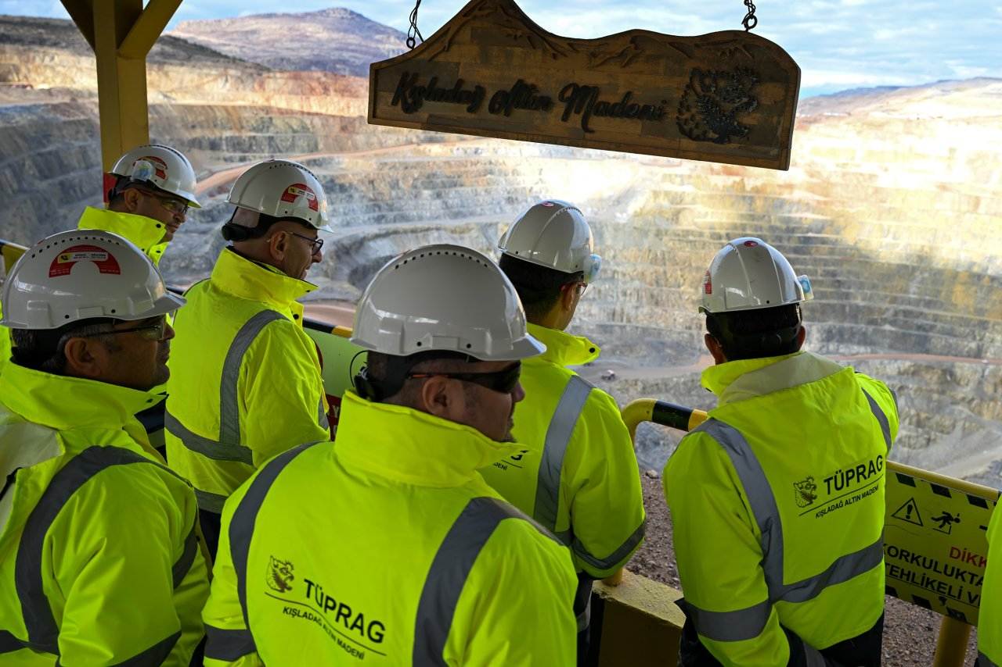
FOTO 2A
Raporda Türkiye’nin altın rezervlerinin 584 tonun üzerine çıktığı belirtiliyor ve Türkiye Merkez Bankası’nın altın almaya devam ettiğinin altı çiziliyor. Peki Merkez Bankası’nın Türkiye’deki El Dorado Gold’dan altın almasıyla, Kanada’daki El Dorado Gold’dan altın almasının farkı nedir? Türkiye’deki El Dorado, “Doğanızı talan ediyoruz, sularınızı zehirliyoruz, sizden daha az ücret alalım” mı diyor... Daha mı ucuza altın veriyor Türkiye’ye... Londra Altın Borsası’ndaki fiyat neyse onu ödüyorsunuz. Siz Türk parasıyla ödüyorsunuz da, El Dorado aldığı Türk parasını mı Kanada’ya transfer ediyor yoksa dolara çevirerek mi transfer ediyor?
Kanada ve Rusya’yla altın yarışı
Altın madenciliğinin tarihi, ithalatı, ihracatı, mücevherat üretiminde Türkiye’nin nasıl önemli bir ülke olduğunun anlatıldığı raporda, “Türkiye, dünya altın üretiminde daha düşük seviyelerde yer alıyor olsa da büyük bir potansiyele sahip olduğu da bir gerçektir. Türkiye’nin yıllık altın üretimi 2023 itibarıyla 36 ton 240 kilogram civarında gerçekleşmiş olmasına karşın bu değer, hâlihazırda konunun lideri konumundaki ülkeler ile kıyaslandığında oldukça düşük bir değerdir” denilerek, Türkiye’nin altın üretiminde Rusya, Avustralya, ABD, Kanada ve Çin gibi kıta devletlerinin gerisinde kaldığı ifade edilmektedir.
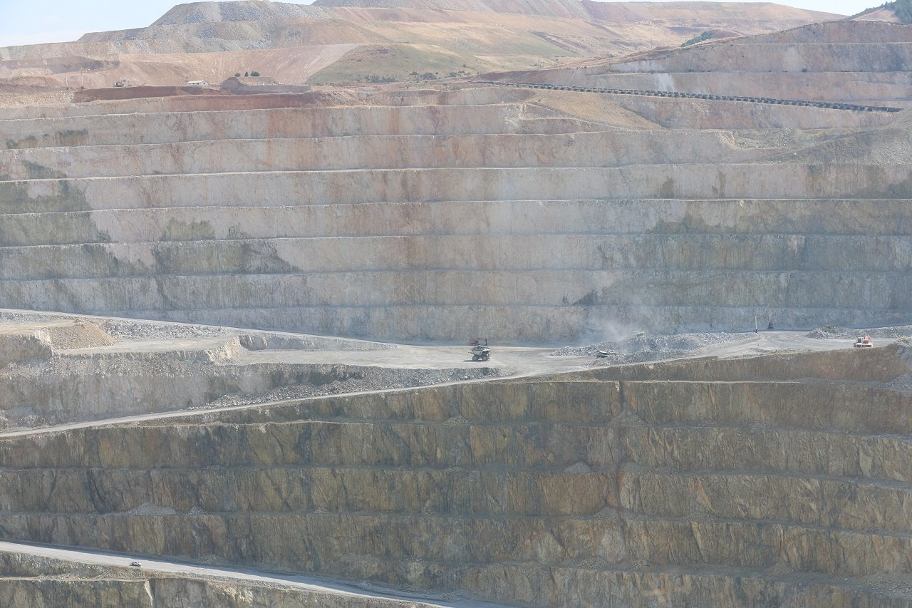
FOTO 3
Türkiye’yi kıyasladıkları ülkelerden birisi olan Kanada’nın British Columbia eyaletinde de altın madeni var. British Columbia eyaleti, Türkiye’nin iki katı büyüklüğünde ve 5 milyon nüfusu var. Uçsuz bucaksız ve nüfusun olmadığı ya da çok az olduğu tundralar. Buradaki altın madeniyle Türkiye’dekileri kıyaslıyorlar. Orada doğrudur anlamında söylemiyorum ama yaptıkları kıyaslama bu. Altın Madencileri Derneği’nin yıllarca yaptığı bu kıyaslama raporda aynen yer alıyor.
Raporda yer altı ve yer üstü madenciliğiyle ilgili detaylı anlatımlara yer verildikten sonra, madencilik ve altın madenciliğiyle ilgili yasa, yönetmelik ve mevzuatları anlatılıyor. İzinler, ÇED yönetmelikleri hakkında detaylı bilgiler veriliyor. Enerji ve Tabii Kaynaklar Bakanlığı’na bağlı Maden ve Petrol İşleri Genel Müdürlüğü (MAPEG) işletme projesini onaylıyor ve onayladığı projeye uygun çalışıp çalışmadığını denetliyor... Zaten sorun da onaylanan işletme projeleri... Raporda, İliç-Çöpler’de Fırat Irmağı’nın kıyısında böyle bir projeye nasıl onay verilmiştir sorusunun yanıtı yok.
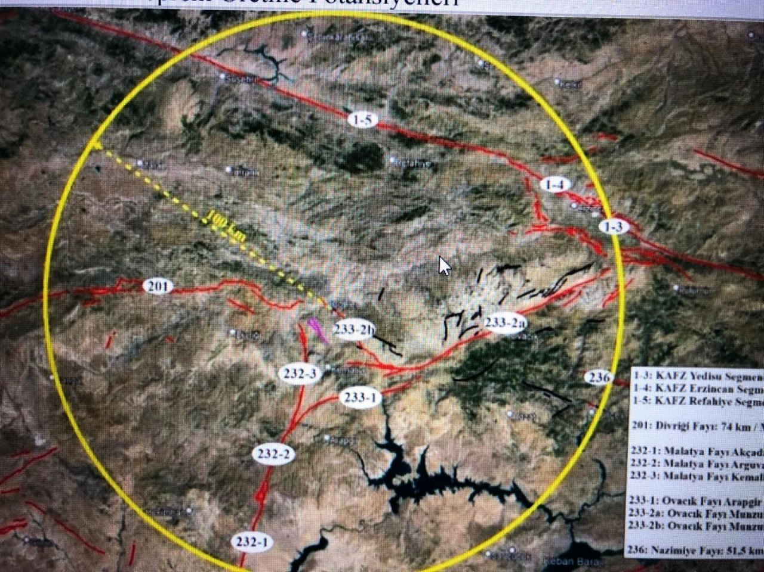
FOTO 3A
Denetliyorlar-mış
MAPEG yeşil, sarı, mavi ve kırmızı risk durumuna göre madenleri, normal şartlarda en fazla yılda dört kez, en az iki yılda bir kez denetleyebiliyormuş. Bunu anlatıyor rapor.
Siyanürlü altın madenleri, 2019’da 46, 2020’de 35, 2021’de 41, 2022’de 38 ve 2023’de 38 kez MAPEG tarafından denetlenmiş.
Peki bu kadar denetimlerde para cezalarının dışında ne yapmış? Bu denetimlerde Çöpler’deki yamuk yığın liçini görememiş mi? Çalışanları hiç dinlememiş mi? Radarların eksikliğini neden rapor etmemiş? Neyi denetlemiş? İşte bu soruların yanıtı da yok raporda.
Çevre, Şehircilik ve İklim Değişikliği Bakanlığı 2018-2024 yılları arasında altın madenlerine 1875 denetim yapmış ve sadece 4 kez durdurma cezası vermiş, 23 de idari yaptırım uygulamış. Yani para cezası kesmiş. Aynı Çevre Bakanlığı 2018-2024 arasında Çöpler Altın Madeni’nde 181 denetim yapmış ve sadece iki kez durdurma ve para cezası uygulamış. Birincisi 21 Haziran 2022’deki siyanür borularının patlaması, ikincisi ise 13 Şubat 2024 faciası...
İnsanın aklı almıyor
Çalışma ve Sosyal Güvenlik bakanlığı müfettişleri ise 2019-2023 arasında yaptıkları toplam 7 denetimde 115 mevzuata aykırılık tespit etmişler ve toplamda 2 milyon 430 bin TL ceza kesmişler. Ancak Çalışma ve Sosyal Güvenlik Bakanlığı’nın denetimlerinde madende öylesine temel eksiklikler var ki, insanın aklı almıyor. Yangın tedbirleri, elektrik tesisatları, tehlikeli maddelerin depolanması, taşınması gibi çok önemli eksiklikler madde madde sıralanmış. Yani siyanür boruları patlayan, cevher ocaklarında ciddi çökmeler yaşanan, yığın liç sahasında lokal çökmeler yaşanan madende çok büyük teknik eksiklikler ve temel güvenlik tedbirlerinin olmadığı ortaya çıkmış. Bunlar madde madde raporda yer alıyor. Üstelik operasyonlarında çok ciddi yönetimsel eksiklikler görülen böyle bir maden nedense çalışmaya devam etmiş. İlgili kurumlarıyla birlikte üç bakanlık ve Erzincan Valiliği de uyumuş. Buna ilişkin bir tespit de yok taslak raporda.
11 diri deprem fayı
Meclis Araştırma Komisyonu raporunda, bölgedeki deprem fay hatlarıyla ilgili de çarpıcı bilgiler var: “İliç ilçesi merkez olmak üzere 100 km yarıçaplı bir alan içerisinde deprem üretme potansiyeli bulunan 11 adet diri fay bulunmaktadır. Yani deprem üreten tektonik zonlar bulunmaktadır. Çöpler yakınlarından geçen fay segmenti, 86 km uzunluğundaki Munzur Segmenti’nin kuzeybatıya yönelen 36 km’lik devamı konumundadır.”
FOTO 4 (İliç deprem fay hatları)
Rapora göre bu 11 diri fayın üçü hariç (ki onların deprem üretme potansiyeli de 6,9) diğer 8 diri fayın hepsi de 7 ve üzeri deprem üretme potansiyeline sahip... Raporun 289’uncu sayfasında bu durum açık açık tablolarla ve şekillerle anlatılıyor...
Turpun büyüğü burada
Yani 7 ve üzerinde deprem üretme potansiyeline sahip 11 diri fayın olduğu bir bölgede, tam ortasından Munzur Segmenti fay hattının bir kolu geçen arazide, dünyanın en tehlikeli madenlerinden birisine bu ülkenin ilgili bütün bakanlıkları tarafından onay verilmiş.
Hani diyorlar ya, “Fragman izlediniz”; hani diyorlar ya, “Turpun büyüğü heybede...” İşte tam da böyle bir durum söz konusu... Hem fragman hem de turp hikayesi var burada. Yani tehlike çok büyük... Ve birileri yarısı çökmüş bir liç sahasının ortasında, 52 milyon tonluk bir zehir barajının dibinde, en az 7 şiddetinde deprem üretme potansiyeli olan bir bölgede, Fırat Irmağı’nın kıyısında ve Çöpler köyünün tepesinde bu zehirli madeni yeniden açmaya çalışıyor...
FAZ 4 bilmecesi
Çöpler’deki liç sahasına depolanan cevher facianın da anahtarı... Hangi izinlerle ne kadar cevher depolandı bu noktada büyük soru işaretleri hala ortada duruyor... Meclis Raporu’nun 354’üncü sayfasında FAZ 1,2,3 için 8 Mayıs 2018 tarihinde 34 milyon ton için onay alındığı, FAZ 4A için 11 Mart 2019 tarihinde 24 milyon ton için onay alındığı, FAZ 4B-1,2,3,4 için ise 6 milyon ton için 2020 ve 2021 yıllarında dört ayrı onay alındığı belirtilmiş. Yani 27 Ocak 2021 tarihine kadar toplamda 64 milyon ton için onay alınmış.
1’inci, 2’nci ve 3’üncü fazların 34 milyon ton cevher yığınını barındıracak şekilde tasarlandığı, 4’üncü fazda ise kapasitenin 58 milyon tona çıkarıldığı, ardından 4B fazı projesiyle de kapasitenin 64 milyon tona çıkarıldığı belirtilen raporda, “Kaza öncesi son durumda hâlihazırda Faz 4 ve Faz 4B alanları aktif olarak işletilmektedir” deniliyor.
2021 ÇED Raporunda şirketin 4’üncü FAZ’daki liç kapasitesi 58 milyon ton. Ancak 5 ve 6’ıncı FAZ’ları tamamlarsa liç kapasitesi 83 milyon tona çıkarabiliyordu. Ancak 5 ve 6’ıncı FAZ’lar tamamlanamadan 13 Şubat 2024 tarihinde facia yaşandı ve liç sahası çöktü.
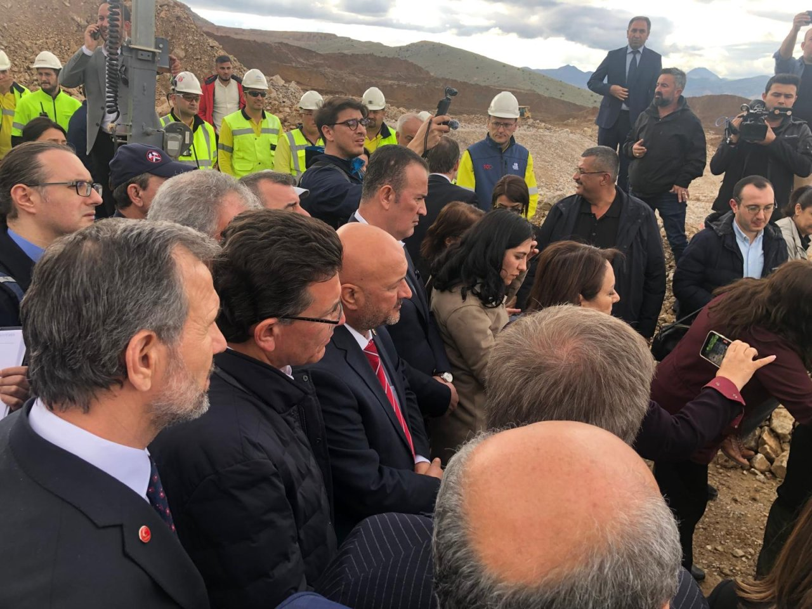
FOTO 5 (Vekiller İliç-Çöpler’de)
Ancak çöküşün yaşandığı 13 Şubat 2024 tarihinde liç sahasında Enerji Bakanlığı’na göre 68 milyon ton, şirketin hesaplarına göre ise 60 milyon ton yığılmış malzeme vardı. Ancak 5 ve 6’ıncı FAZ’lar yapılmadığı için 2021 ÇED Raporuna göre liç sahasında 58 milyon tondan fazla malzeme olamazdı. Bu noktada soru işaretleri hala yanıtlanmayı bekliyor... Ayrıca Enerji Bakanlığı 68 milyon ton derken şirket nasıl 60 milyon ton malzeme yığdığını savunabiliyordu.
Meclis Araştırma Komisyonu taslak raporunda bu çelişkilere de yer verilmedi.
Hacıhüseyinler köylüsünün TÜMAD isyanı
Bu satırları yazarken Balıkesir İvrindi’den bir haber geldi. Madra Dağı’nın zirvesine yerleşen Nurol Holdinge ait TÜMAD Madencilik, İvrindi Altın Madeni’nin sınırlarını genişletmek istiyor. Siyanürlü altın madenine bitişik Hacıhüseyinler yaylası, bölgedeki köylülerin yüzlerce yıldır mera olarak kullandığı bir bölge.
İvrindi İlçe Tarım ve Orman Müdürlüğü, 25 Aralık 2024 tarihinde mera vasıflı araziye, Hacıhüseyinler mahallesi sakinleri tarafından cami, ev, dam ve saya gibi taşınmazlar yapılarak, “tecavüz edildiğine” dair karar vermiş. Yani TÜMAD, Madra’nın tepesinde on binlerce dönüm araziye yerleşiyor, Madra’yı kelimenin tam anlamıyla param parça ediyor, daha da kötüsü un ufak ediyor, siyanürlüyor... Bu tecavüz olmuyor da bölgedeki köylülerin Çevre, Şehircilik ve İklim Değişikliği Bakanlığı tarafından onaylı evleri, barkları, damları “tecavüz” oluyor ve derhal boşaltmaları isteniyor.
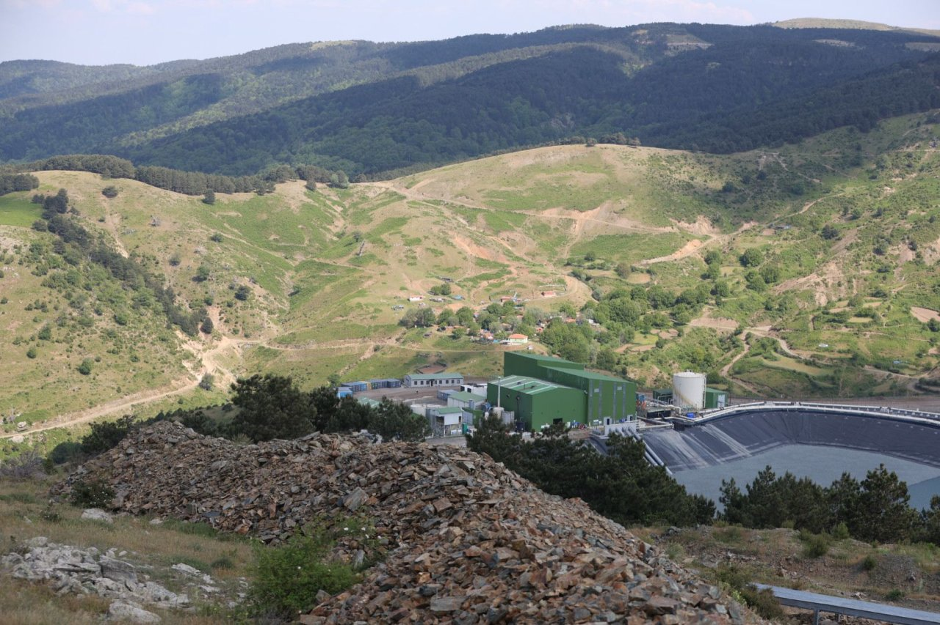
FOTO 6 (TÜMAD İvrindi Altın Madeni)
Örnek madenin yaptığı
MAPEG zaten bölgedeki ormanları, dağları, meraları, yaylaları ihale sahası ilan etmiş. MAPEG’in sitesinde ilan edilmiş bu. Şimdi köylülere, çiftçilere, yörenin insanlarına yaylaları, meraları boşaltın diye emirler, talimatlar gönderiyorlar. Köylüler ise haklı olarak tepkilerini dile getiriyor...
TBMM İliç-Çöpler Faciası Araştırma Komisyonu üyeleri 6 Haziran 2024 tarihinde, TÜMAD’ın İvrindi Altın Madeni’ni inceleme gezisi yapmıştı. O maden vekillere “örnek altın madenciliği” denilerek gezdirilmişti. Onların “örnek madencilik” dediği ekokırım merkezi, köylülerin yaylalarına, meralarına göz dikmiş durumda. Vekiller işte böyle ağır bir sorumluluk altında ama çoğu ne yazık ki bunun farkında değil. Başta da Komisyon Başkanı Atay Uslu olmak üzere...
İbrahim Gündüz

